Как просматривать видеокамеры на смартфонах с WindowsPhone

Для того, чтобы получить доступ к камерам, установленным на вашем доме, вам необходимо установить и настроить программу “Dmss”. Ниже приведена пошаговая инструкция
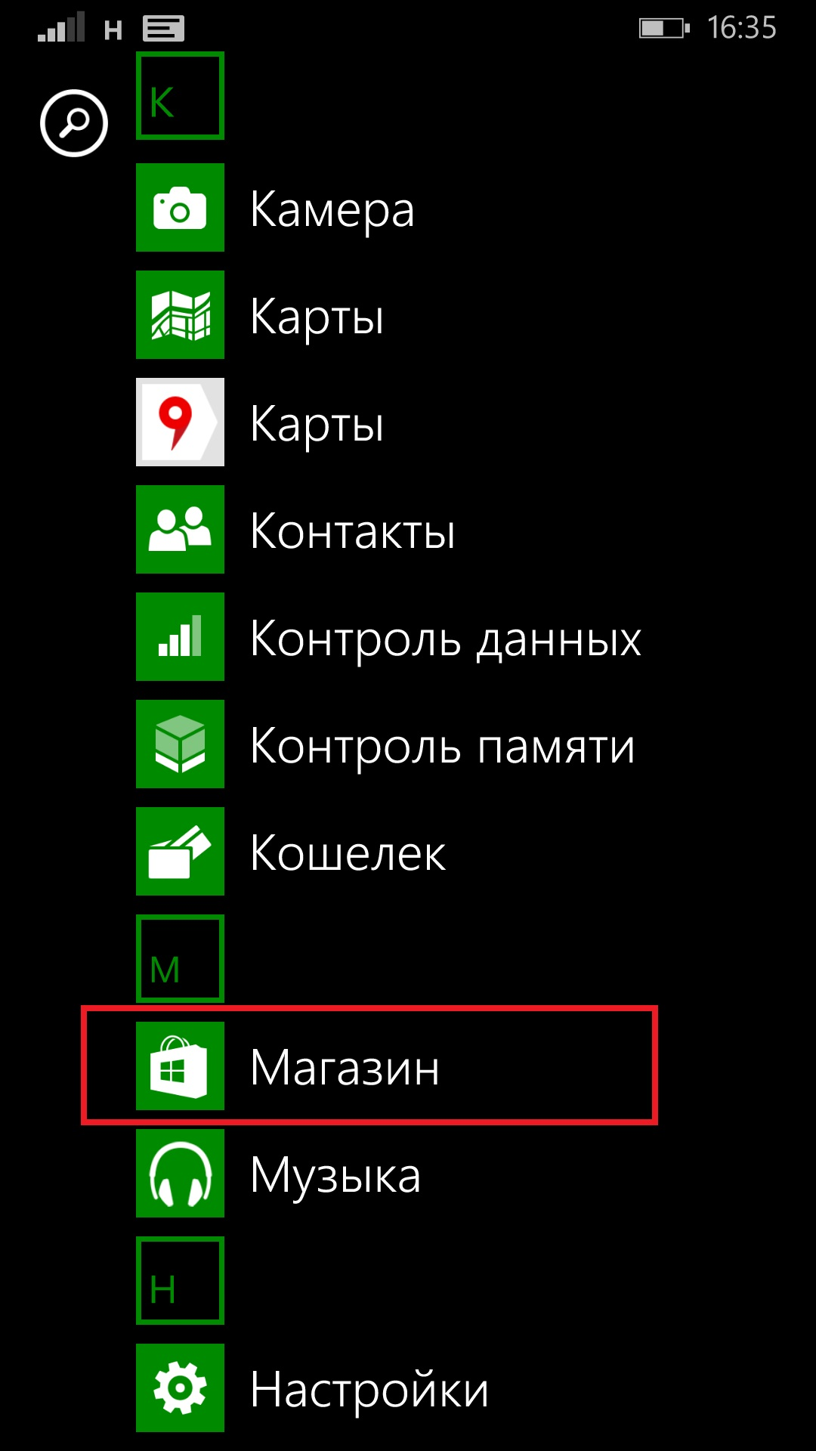

Шаг 1. Зайдите в Магазин через
основное меню Вашего смартфона

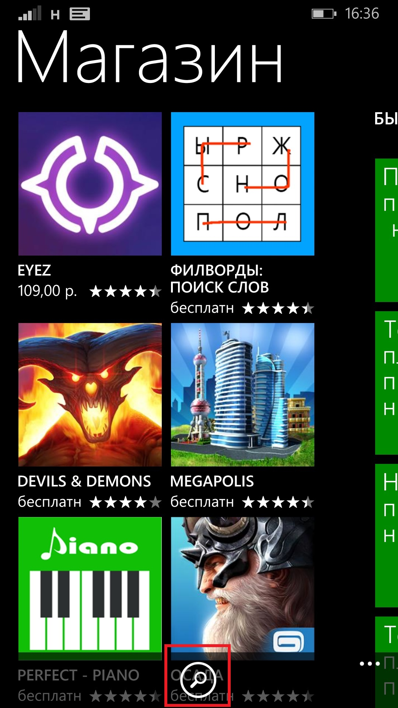

Шаг 2. В Магазине нажмите
на значок поиска (лупа)

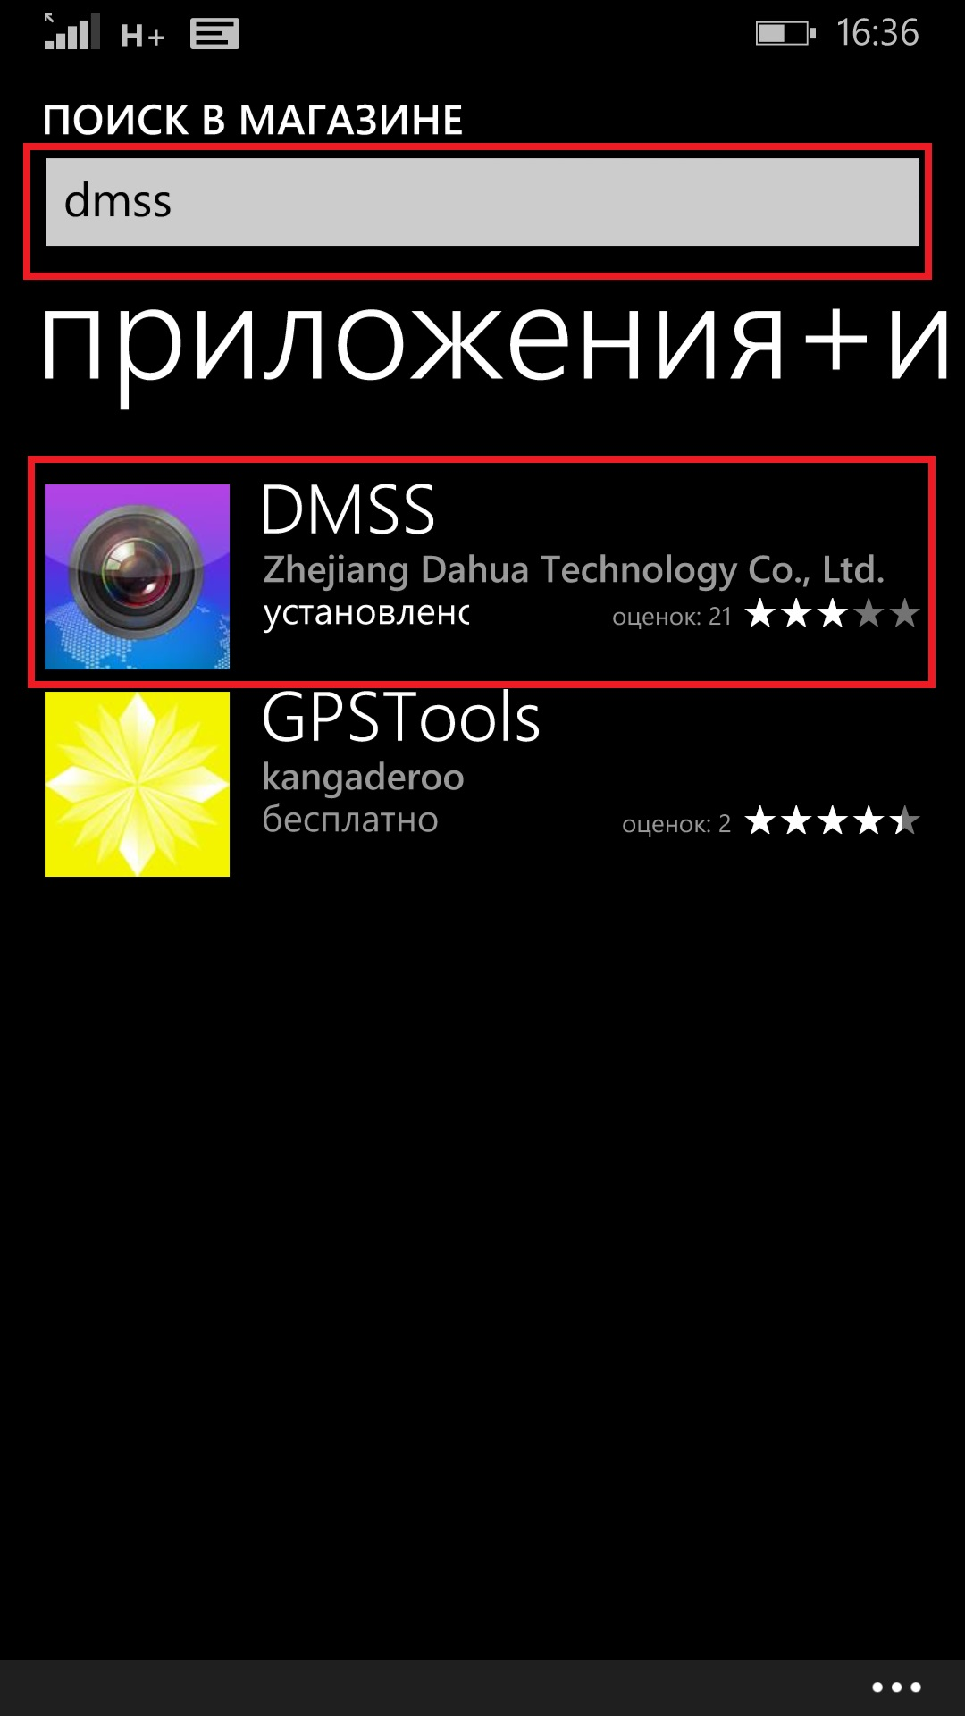

Шаг 3. В открывшемся окне наберите «Dmss».
Нажмите на найденное приложение

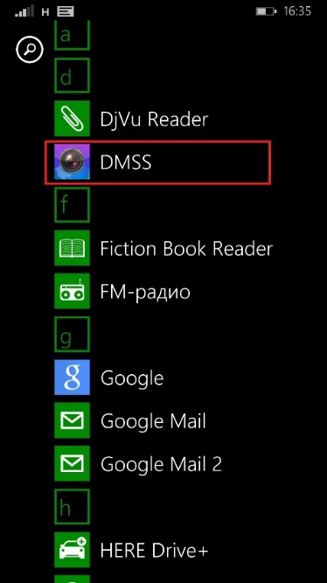

Шаг 4. Найдите установленное приложение
в списке программ и запустите его

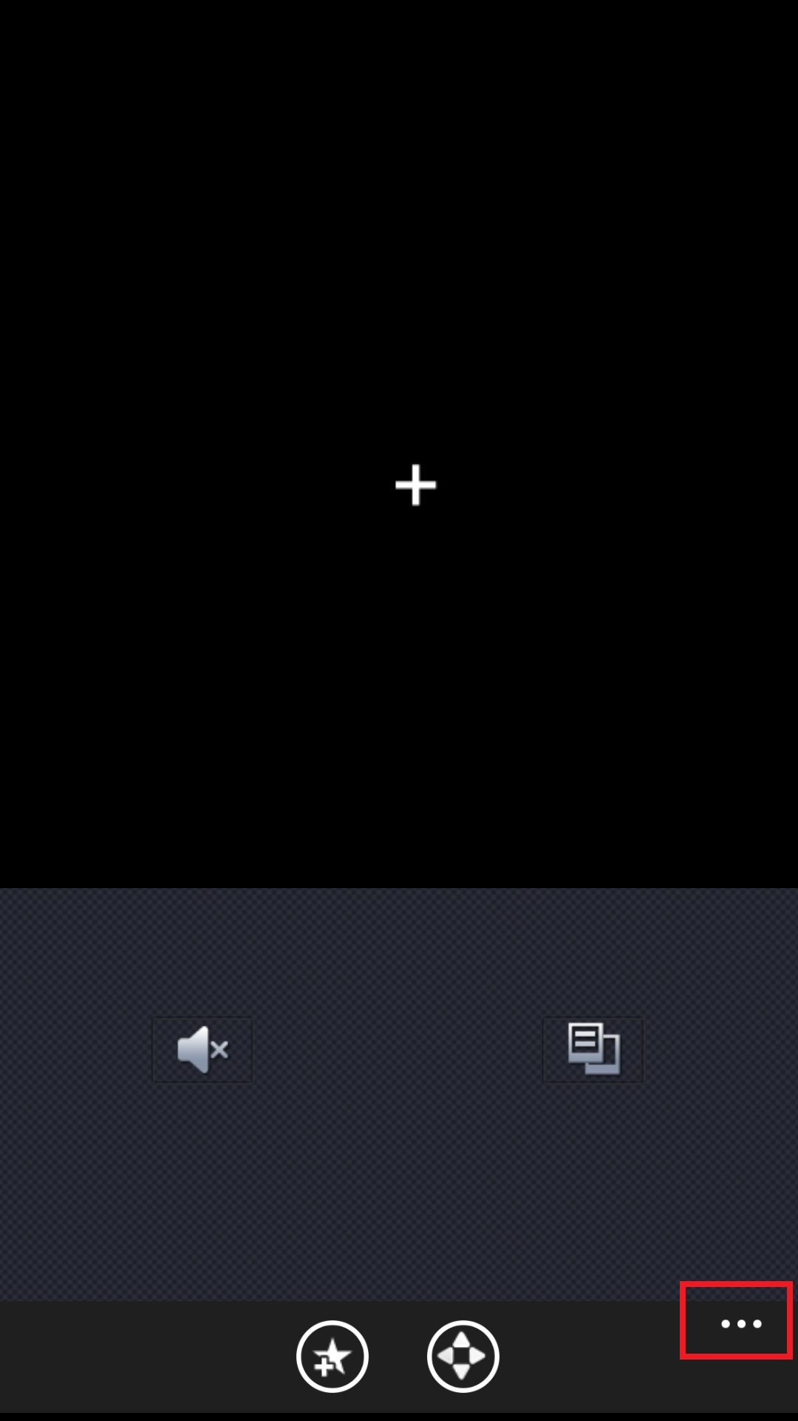

Шаг 5. В открывшемся окне вам нужно
настроить свой дом. Для этого нажмите
на значок многоточия:

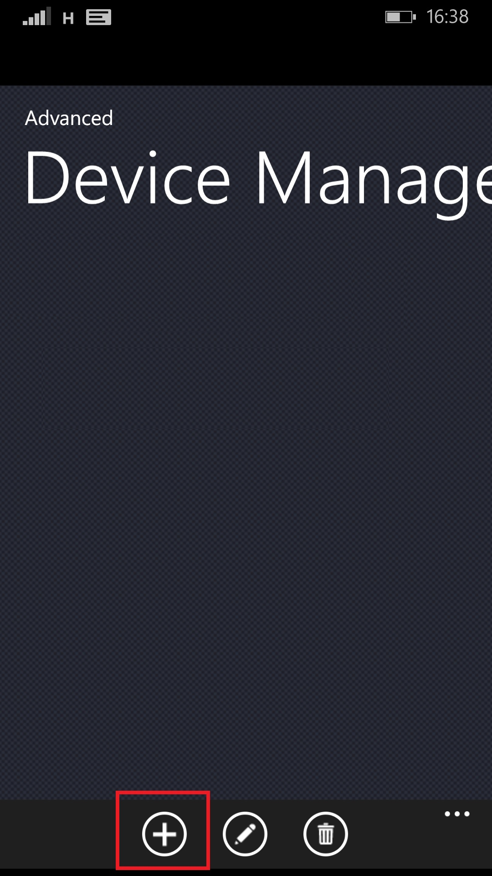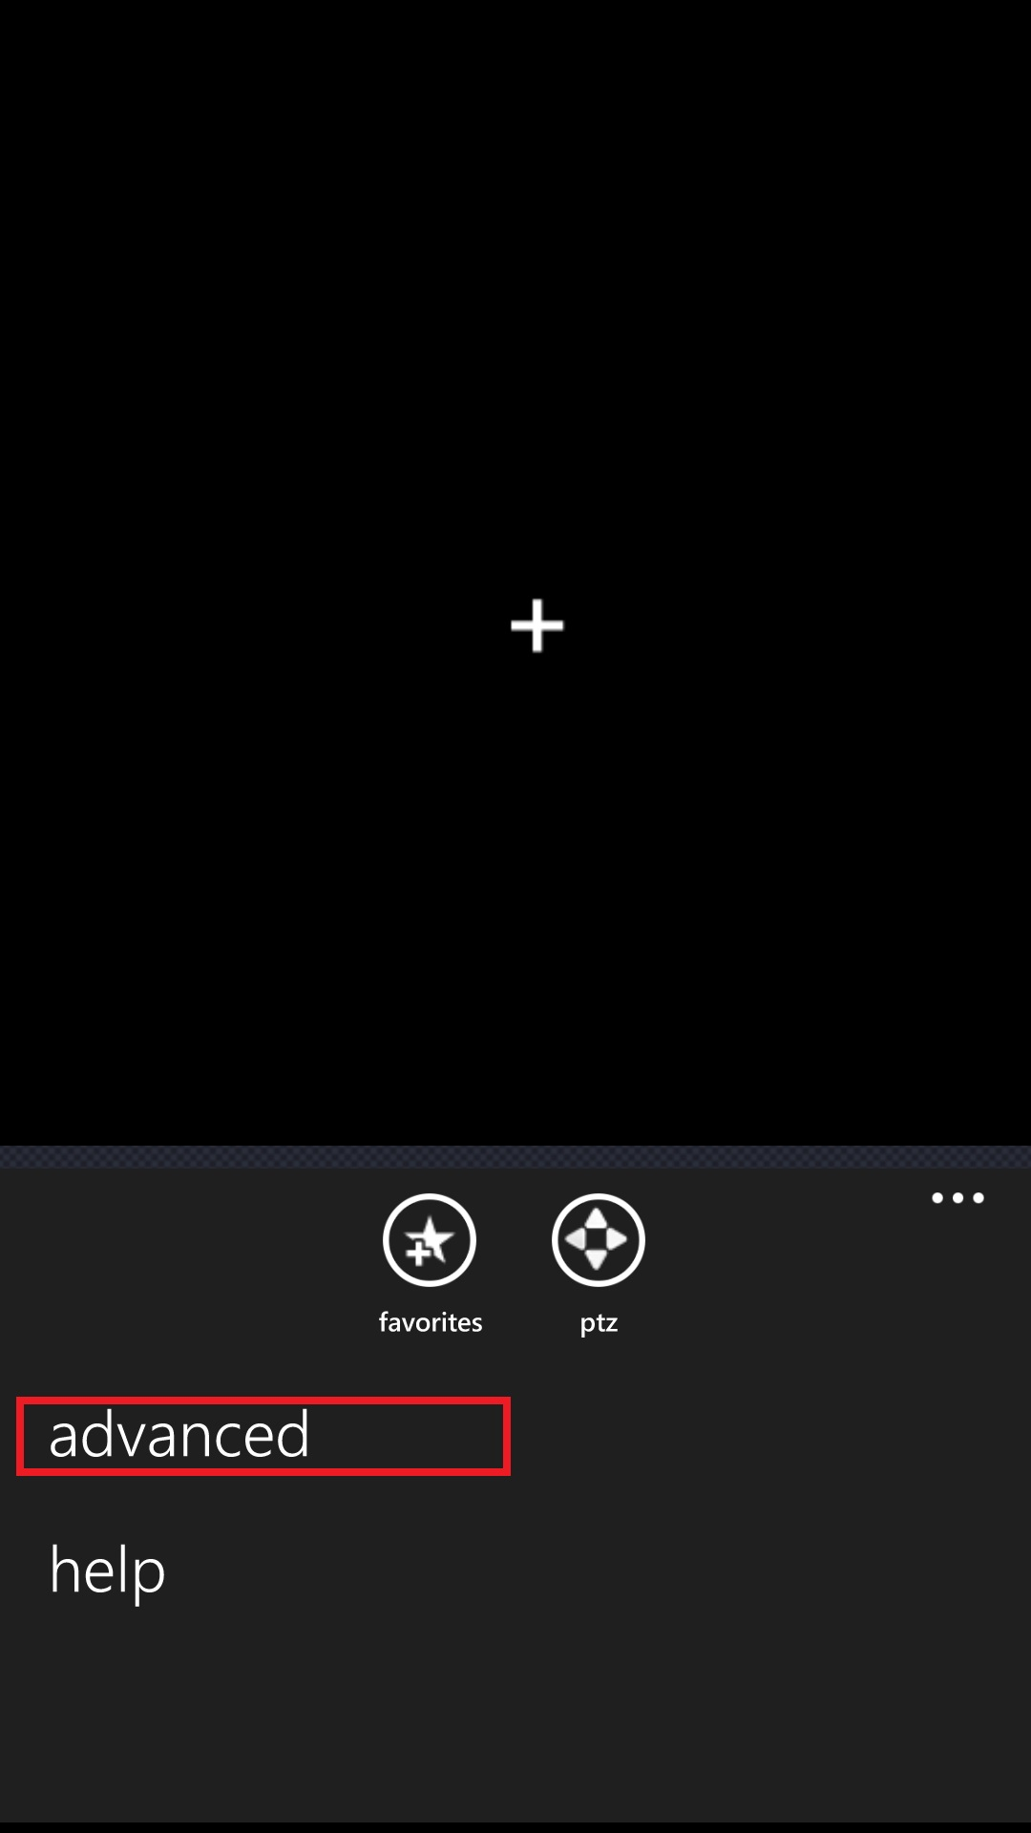Шаг 6. Затем в пункте «Advanced», нажмите кнопку со знаком плюс

Шаг 7. В открывшемся окне вам необходимо заполнить следующие поля:
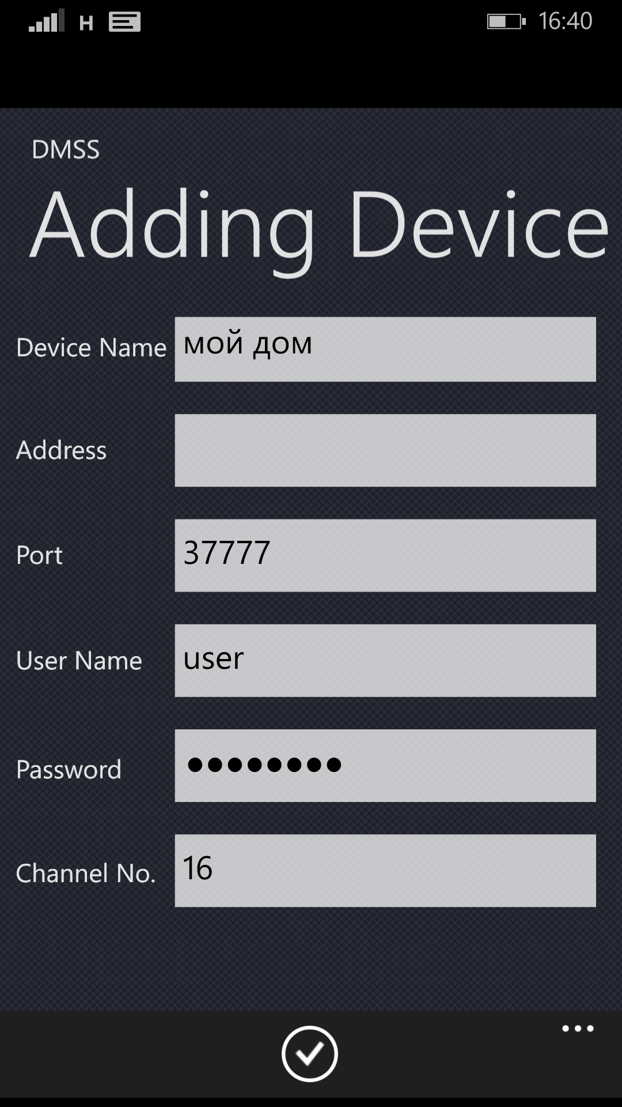

- «Device name» - Имя устройства. Можете написать все что вам нравится.
- «Address» - ip-адрес (не путать с адресом вашего дома!). Данные для заполнения этого поля будут выданы вам отдельно.
- «Port» - нужно написать 37777
- «User Name» - нужно написать User
- «Password» - пароль для доступа. Данные для заполнения этого поля будут выданы вам отдельно.
- «Channel No» - оставить значение 16.

После того, как вы заполнили все поля, не забудьте нажать на кнопку Сохранить(в виде галочки), которая находится внизу.

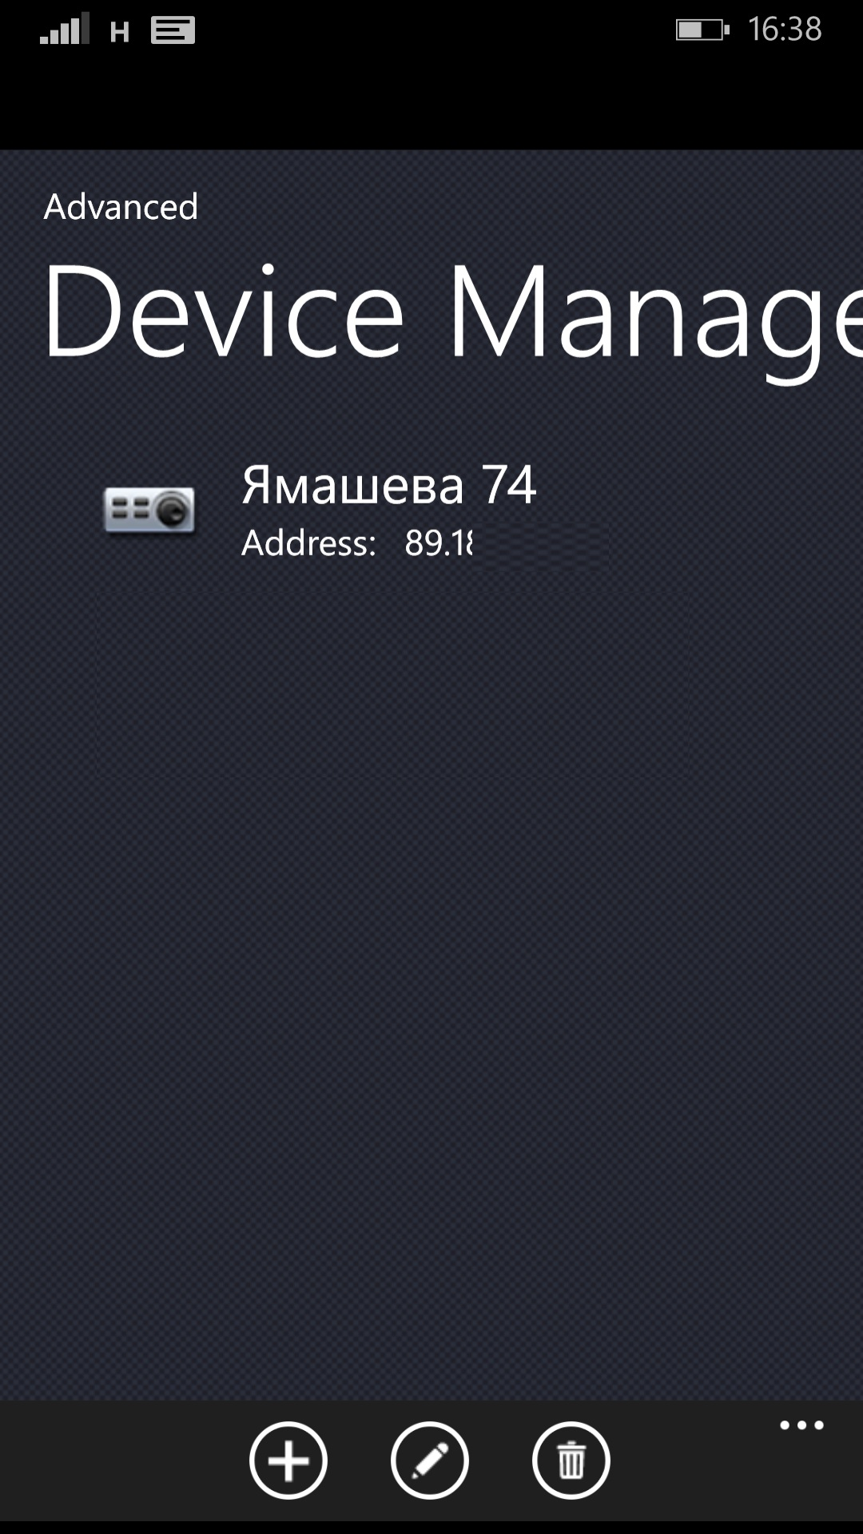Шаг 9. После сохранения настроек вас вернет на предыдущий экран и там должно отображаться ваше устройство

Если вы видите такую картину, то сейчас вам необходимо вернуться назад (нажать сенсорную кнопку в виде стрелочки)

Шаг 10. На начальном экране вам нужно нажать на иконку выбора камер (выделена красным на картинке ниже). Затем, в открывшемся окне вы можете выбрать любую камеру из установленных в вашем доме
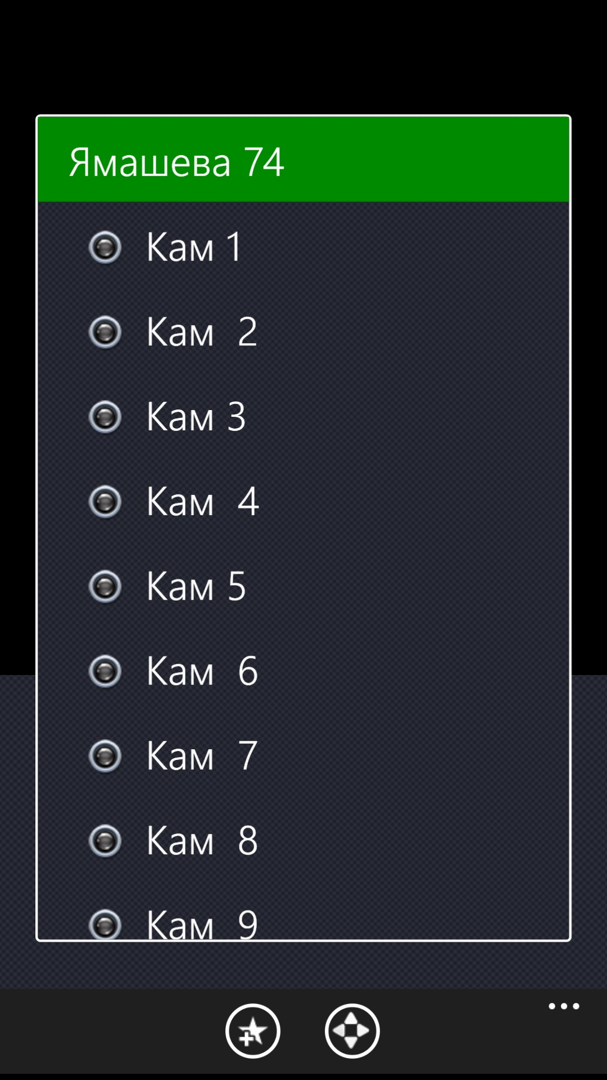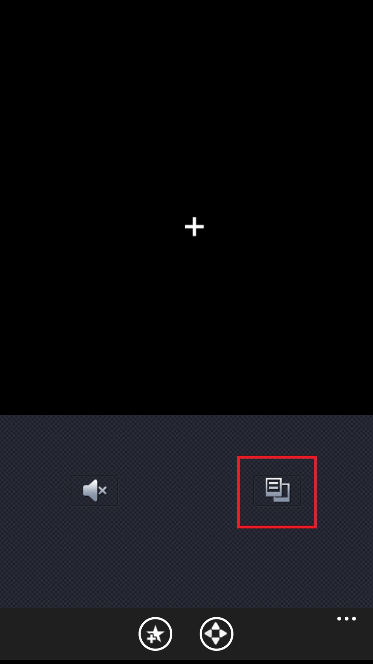

Как только вы выбрали камеру, после того как подгрузится поток, вы увидите изображение с этой камеры в реальном времени.

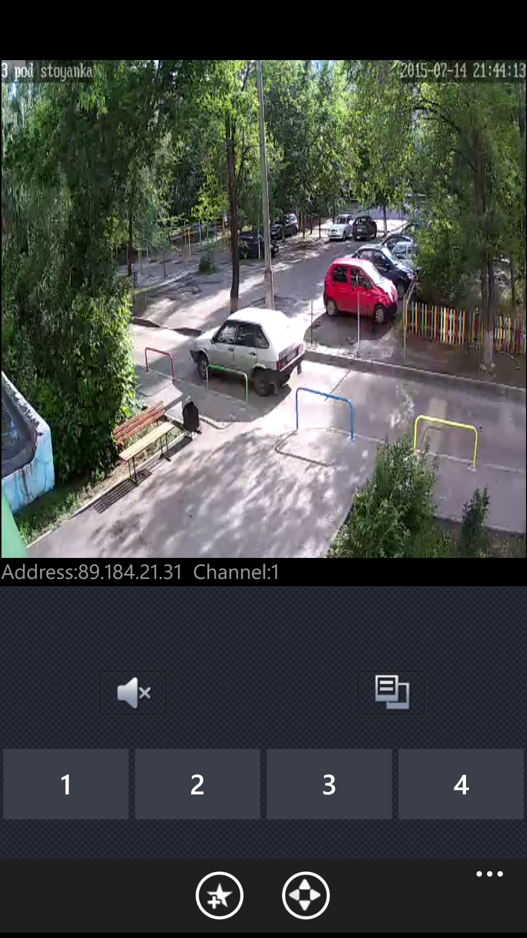

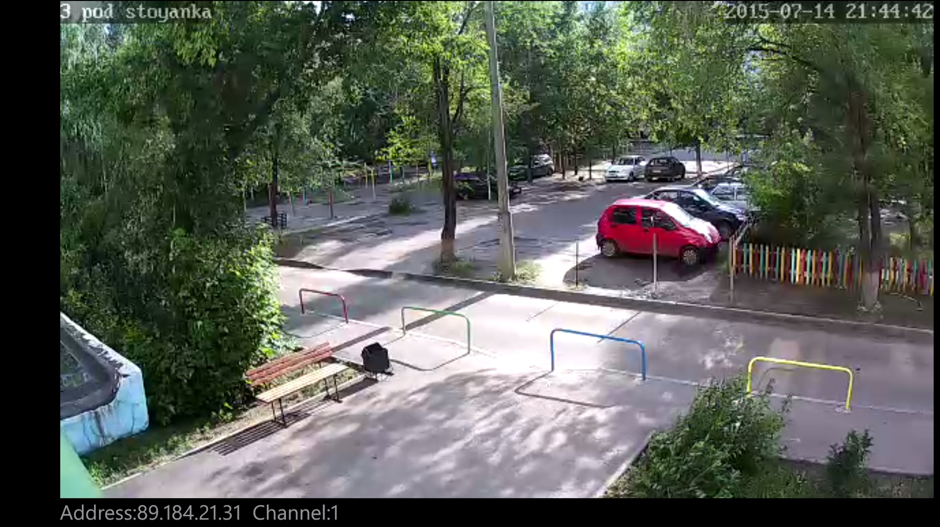

В связи с ограничениями программ под платформу Windows Phone, просмотр архива записи невозможен, через данную программу невозможен.

